Лабораторная работа №4

Основы интерфейса взаимодействия пользователя с системой Unix на уровне командной строки

Виктор Максимович Кадров

Содержание

# 1 Цель работы

Приобретение практических навыков взаимодействия пользователя с системой посредством командной строки.

# 2 Задание

1. Перемещеие по директориям
2. Создание и удаление директорий
3. Утилита history

# 3 Теоретическое введение

В операционной системе типа Linux взаимодействие пользователя с системой обычно осуществляется с помощью командной строки посредством построчного ввода команд. При этом обычно используется командные интерпретаторы языка shell: /bin/sh; /bin/csh; /bin/ksh.

Командой в операционной системе называется записанный поспециальным правилам текст (возможно с аргументами), представляющий собой указание на выполнение какой-либо функций (или действий) в операционной системе. Обычно первым словом идёт имя команды, остальной текст — аргументы или опции,конкретизирующие действие. Общий формат команд можно представить следующим образом:

# 4 Выполнение лабораторной работы

## 4.1 Перемещение по директориям

Для начала узнаем полный путь до своей домашней директории, используя команду pwd. Затем переходим в /var/spoon и проверяем наличие cron/ (рис. [1]).

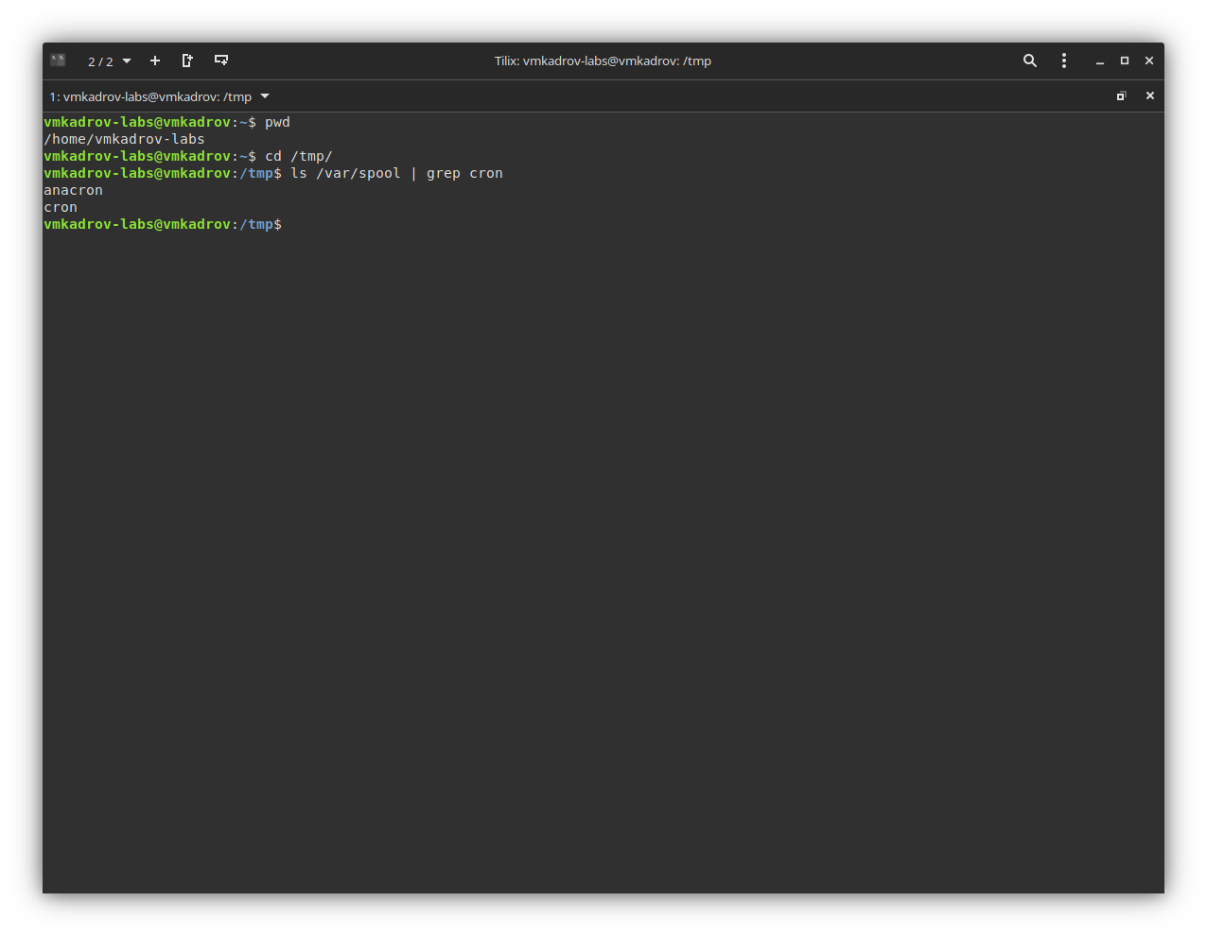

Figure 1: Результат выполнения команд

## 4.2 Создание и удаление директорий

Создаем newdir/morefun и три других директории. Проверяем, что они были созданы. Удаляем при помощи rm с ключом -r (рис. [2]).

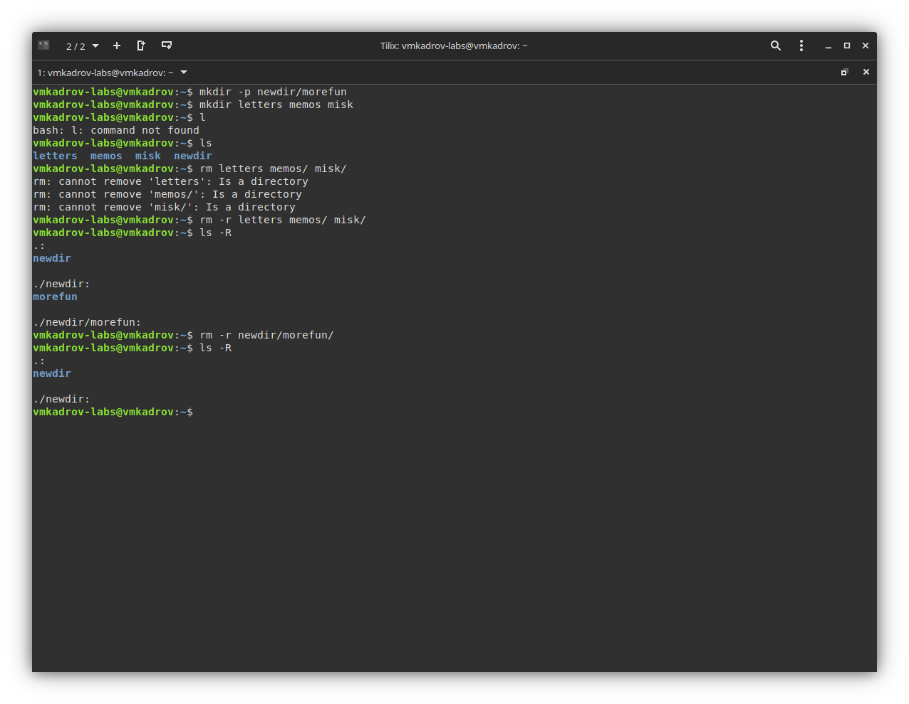

Figure 2: Новые директории

## 4.3 Утилита history

Узнаем историю команд при помощи history. Выполняем их без и с использованием подстановки (рис. [3]).

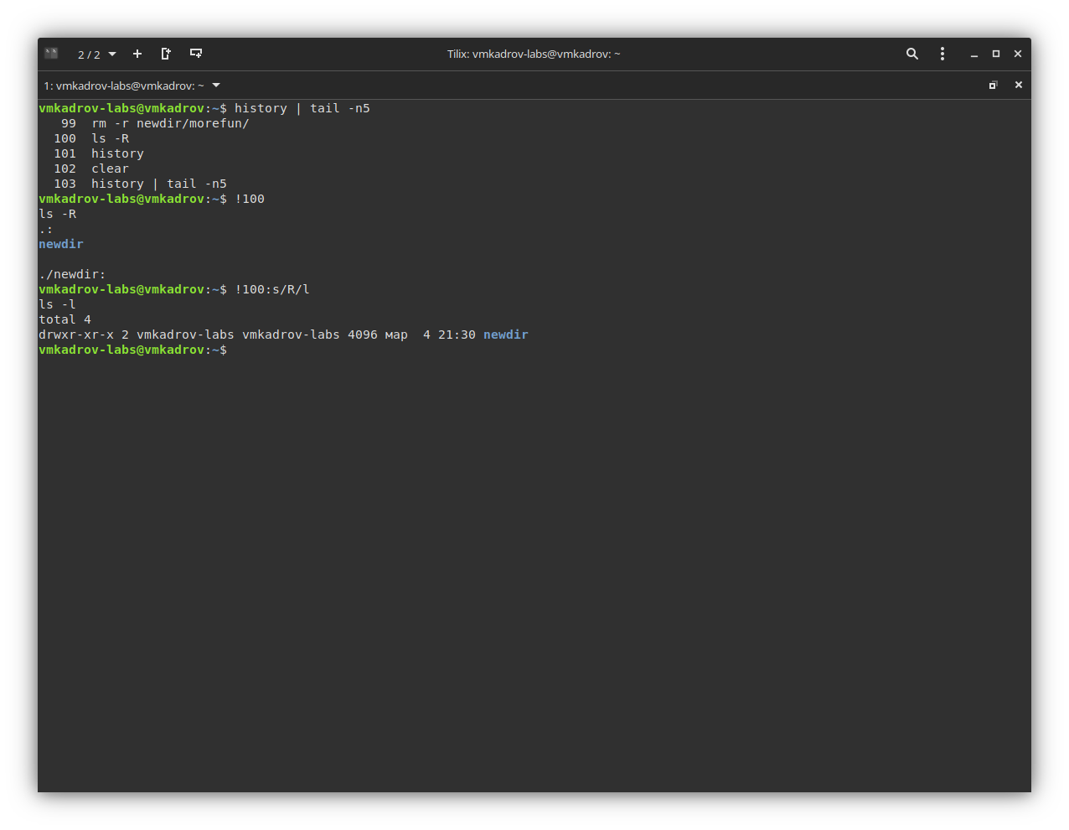

Figure 3: Утилита history

# 5 Выводы

В ходе выполнения лабораторной работы были приобретены практические навыки взаимодействия пользователя с системой посредством командной строки.